МИНИСТЕРСТВО ОБРАЗОВАНИЯ  И НАУКИ КРАСНОДАРСКОГО КРАЯ  Государственное бюджетное образовательное учреждение  дополнительного образования детей  «ЦЕНТР ДОПОЛНИТЕЛЬНОГО ОБРАЗОВАНИЯ ДЛЯ ДЕТЕЙ»  350000 г. Краснодар,  ул. Красная, 76  тел. 259-84-01  E-mail: cdodd@mail.ru |  | Всероссийская олимпиада школьников  по географии  2014-2015 учебный год  Муниципальный этап  11 класс, задания  Председатель предметно-методической комиссии: Филобок А.А., канд. геогр. наук, доцент

Задания теоретического раунда

Задание 1. Группа туристов поехала в июне на экскурсию в Крым. 22 июня день был очень жарким в г. Симферополе, и экскурсовод сказал туристам: «Сегодня у нас в полдень Солнце стоит выше над горизонтом, чем на экваторе». Туристы усомнились в правильности сказанного экскурсоводом. Основательно ли их сомнение?

Задание 2. Почему производство цинка (цветная металлургия) в России имеет крайне неудачную территориальную организацию?

Задание 3. Расскажите, как менялись в течении XX начале XXI вв. роль и значение основных видов энергоресурсов (угля, нефти, природного газа) в выработке тепла и энергии? Каковы причины роста потребления угля в настоящее время?

Задание 4 Разливы рек зависят от различных причин в зависимости от того, к какому типу относится данная река. В одних реках разлив наступает от весеннего таяния снегов, в других от таяния льдов летом в горах, откуда эти реки берут начало, в третьих – от экваториальных дождей и т.д. Следовательно, на разливы рек влияет то или иное время года (весна, осень, лето, зима). А нет ли такой реки, на которую бы влияли два лета, но в течение одного года?

Задание 5. Подпишите на контурной карте страны, имеющие выход к Черному морю. В таблице укажите их столицы.

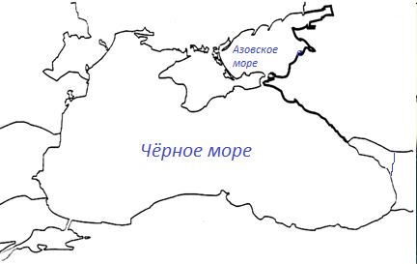
Рис.1

Страна | Столица

ТЕСТЫ

1. Северный полярный круг пересекает море

1) Лаптевых 3) Балтийское
2) Восточно-Сибирское 4) Белое

2. Наибольшее количество солнечного тепла земная поверхность получит:
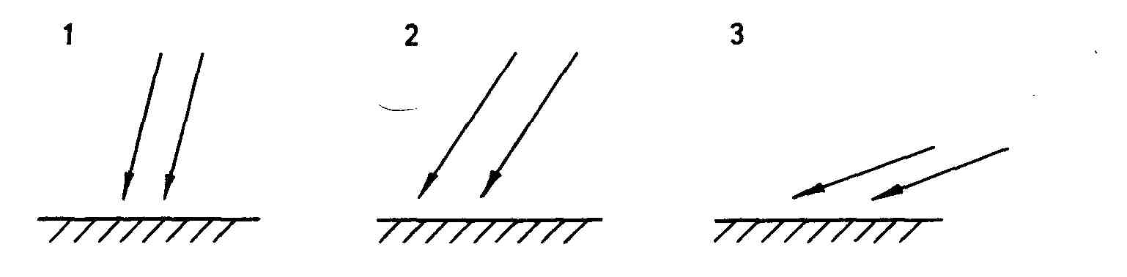

3. Выберите две основные причины низких температур в полярных областях:
а) шарообразность Земли
б) большая удаленность полюсов от Солнца по сравнению с экватором
в) отклонение оси вращения Земли от перпендикуляра к плоскости
орбиты
г) высокое альбедо снежного и ледяного покрова
д) преобладание опускания воздуха в полярных широтах

4. Определите происхождение форм рельефа:

1 – дюна | А - биогенный
2 – курган | Б - карстовый
3 – оползень | В - эоловый
4 – кратер | Г - мерзлотный
5 – рифт | Д - вулканический
6 – бугор пучения | Е - тектонический
7 - карьер | Ж - антропогенный
8 – подземная пещера | З - склоновый
9 - риф

Запишите правильные ответы:
1 | 2 | 3 | 4 | 5 | 6 | 7 | 8 | 9

5. Увеличению количества осадков способствует
1) Наличие теплых океанических течений
2) Наличие холодных океанических течений
3) Преобладание повышенного атмосферного давления
4) Равнинный рельеф

6. Для какого климатического пояса характерны наибольшие различия между испарением и испаряемостью на суше:
1) арктического; 3) тропического;
2) умеренного; 4) экваториального

7. Северная граница главной полосы расселения России проходит по линии
1) Санкт-Петербург – Ярославль – Казань – Челябинск – Омск – Барнаул – Абакан
2) Архангельск – Сыктывкар – Нижневартовск – Северск – Ачинск – Братск
3) Мурманск – Ухта – Новый Уренгой – Норильск – Якутск Благовещенск
4) Петрозаводск – Киров – Пермь – Екатеринбург – Омск – Томск – Красноярск

8. Выберите центр производства химических волокон и синтетического каучука
1) Липецк 3) Череповец
2) Пермь 4) Красноярск

9. В состав Уральского экономического района входят республики:
1) Башкортостан 3) Удмуртия
2) Татарстан 4) Мари Эл

10. К месторождению никелиевых руд относится
1) Березовское 3) Блявинское
2) Уфалейское 4) Красноуральское

11. В состав Ростовской городской агломерации входят следующие города –
1) Шахты 3) Батайск
2) Аксай 4) Волгодонск

12. Установите соответствие федеральный округ - центр
А) Южный 1) Пятигорск
Б) Северо-Кавказский 2) Нижний Новгород
В) Уральский 3) Ростов-на-Дону
Г) Приволжский 4) Екатеринбург

13. Расставьте городские агломерации мира в порядке увеличения численности населения
1) Токио 3) Нью-Йорк
2) Каир 4) Париж

14. Выберите регион мира, в котором больше всего городских агломераций с численность населения более 3 млн. чел.
1) Европа 3) Азия
2) Африка 4) Северная Америка

15. Показатель средней плотности населения Краснодарского края
1) в 6 раз выше средней плотности по России
2) в 8 раз выше средней плотности по России
3) в 10 раз выше средней плотности по России
4) в 2 раза ниже средней плотности по России

16. Крупнейшим портом России по грузообороту является:
1) Мурманск 3) Новороссийск
2) Находка 4) Санкт-Петербург

17. Установите соответствие Страна - Название административных единиц первого порядка
1. Германия А) Штат
2. Бразилия Б) Воеводство
3. Польша В) Провинция
4. Китай Г) Земля

18. Отраслью международной специализации растениеводства стран Западной Африки является выращивание
1) какао-бобов 3) хлопчатника
2) цитрусовых 4) оливок

19. В «олововольфрамовом поясе» Азии находится
1) Иран 3) Монголия
2) Турция 4) Малайзия

20. Лотарингский промышленный район находится во (в)
1) Франции 3) Германии
2) Польше 4) Великобритании

21. ГЭС «Итайпу» находится в
1) Южной Азии 3) Северной Америке
2) Западной Европе 4) Южной Америке

22. В каком макрорегионе США расположен район развития высоких технологий - Силиконовая долина?
1) Запад 3) Северо-Восток
2) Юг 4) Средний Запад

23. Численность населения Земли в настоящее время составляет
1) 6 млрд. чел. 3) 8 млрд. чел.
2) 7 млрд. чел. 4) 15 млрд. чел.

24. Крупнейшими районами овцеводства являются
1) саванна и полупустынные территории Австралии
2) прерии Северной Америки
3) пустынные территории Африки
4) пампа и горы Латинской Америки

25. Рисосеяние - ведущая отрасль растениеводства в
1) Турции и Греции 3) Болгарии и Венгрии
2) Испании и Португалии 4) Китае и Индии

Бланк для ответов на тесты
11 класс
№ вопроса | Ответ | Балл
1

2

3

4

5

6

7

8

9

10

11

12

13

14

15

16

17

18

19

20

21

22

23

24

25

